Presseinformation

200 Tonnen am Haken – MaxiKraft montiert Kranbahnträger mit LR 11000

⸺
Zweiter Einsatz des neuen LR 11000 von MaxiKraft
Kranbahnträger erhält neue Funktion als Wetterschutz
Raupenkran LR 11000 bewährt sich unter beengten Einsatzbedingungen
Direkt nach seinem Ersteinsatz bei der Montage einer Windkraftanlage durfte sich ein neuer Liebherr-Raupenkran LR 11000 des Kran- und Schwertransport-Unternehmens MaxiKraft in einem Stahlgießwerk bewähren. Bei ThyssenKrupp in Duisburg montierte der 1.000-Tonnen-Raupenkran einen 200 Tonnen schweren Kranbahnträger, der für eine neue Verwendung umgebaut worden war.
Ehingen (Donau) (Deutschland), 14. Juli 2022 – Nach seinem allerersten Einsatz bei der Montage einer Windkraftanlage in Südbrandenburg wurde der Liebherr LR 11000 mit über 30 Schwertransport-Fahrzeugen rund 600 Kilometer nach Duisburg transportiert. In einem Stahlgießwerk von ThyssenKrupp war ein 200 Tonnen schwerer und 40 Meter langer Kranbahnträger einer ehemaligen Gießkranbrücke zu montieren. Solche Bahnen dienen dazu, heißen flüssigen Stahl innerhalb des Werkes zu transportieren.
Unter beengten Platzverhältnissen musste der LR 11000 innerhalb von vier Tagen in der Konfiguration SL11DBV mit 102 Meter Hauptausleger, 42 Meter Derrick, 50 Tonnen Zentral-, 170 Tonnen Drehbühnen- und 320 Tonnen Derrickballast aufgebaut werden. Der Hub wurde an einem Samstag durchgeführt, so dass der Kran ab Montag sofort wieder demontiert und der Betrieb des Stahlwerks zügig wiederaufgenommen werden konnte.
LR 11000 – stark und kompakt
Kranfahrer Marcel Kallwass ist voll des Lobes für Kran und Team: „Die Anlieferung der Krankomponenten war eine logistische Meisterleistung. Es ging sehr eng her, auch beim Kranaufbau. Aber es funktionierte alles sehr gut. Der LR 11000 ist ein klasse Kran. Ich habe schon alles gefahren, vom LR 1600/2 bis zum LR 11350, und auch Großgeräte anderer Hersteller.“
Ein selbstfahrendes SPMT-Modulfahrzeug manövrierte den Stahlkoloss vom Vorbereitungsplatz zum Kran, wo ihn der LR 11000 an vier riesigen Schäkeln aufnahm und die 200 Tonnen dann in luftiger Höhe feinfühlig an seiner Montageposition platzierte. Mit der riesigen Last am Haken musste der 1.000-Tonnen-Kran sogar einige Meter weit fahren. Dazu waren eigens dicke Baggermatten zur Lastverteilung ausgelegt worden.
Der alte Kranbahnträger war für einen neuen Daseinszweck als Wetterschutz umgebaut worden. In den nächsten Monaten wird eine mobile Schutzwand angebaut werden, um die bisher offenen Halle der Stranggussanlage besser vor Wind und Regen zu schützen.
Über die Liebherr-Werk Ehingen GmbH
Die Liebherr-Werk Ehingen GmbH ist einer der führenden Hersteller von Mobil- und Raupenkranen. Die Palette der Mobilkrane reicht vom 2-achsigen 35 Tonnen-Kran bis zum Schwerlastkran mit 1.200 Tonnen Traglast und 9-achsigem Fahrgestell. Die Gittermastkrane auf Mobil- oder Raupenfahrwerken erreichen Traglasten bis 3.000 Tonnen. Mit universellen Auslegersystemen und umfangreicher Zusatzausrüstung sind sie auf den Baustellen in der ganzen Welt im Einsatz. 3.800 Mitarbeiter sind am Standort in Ehingen beschäftigt. Ein umfassender, weltweiter Service garantiert eine hohe Verfügbarkeit der Mobil- und Raupenkrane. Im Jahr 2021 wurde ein Umsatz von 2,33 Milliarden Euro im Ehinger Liebherr-Werk erwirtschaftet.
Über die Firmengruppe Liebherr
Die Firmengruppe Liebherr ist ein familiengeführtes Technologieunternehmen mit breit diversifiziertem Produktprogramm. Das Unternehmen zählt zu den größten Baumaschinenherstellern der Welt. Es bietet aber auch auf vielen anderen Gebieten hochwertige, nutzenorientierte Produkte und Dienstleistungen an. Die Firmengruppe umfasst heute über 140 Gesellschaften auf allen Kontinenten. In 2021 beschäftigte sie mehr als 49.000 Mitarbeiterinnen und Mitarbeiter und erwirtschaftete einen konsolidierten Gesamtumsatz von über 11,6 Milliarden Euro. Gegründet wurde Liebherr im Jahr 1949 im süddeutschen Kirchdorf an der Iller. Seither verfolgen die Mitarbeitenden das Ziel, ihre Kunden mit anspruchsvollen Lösungen zu überzeugen und zum technologischen Fortschritt beizutragen.
Bilder
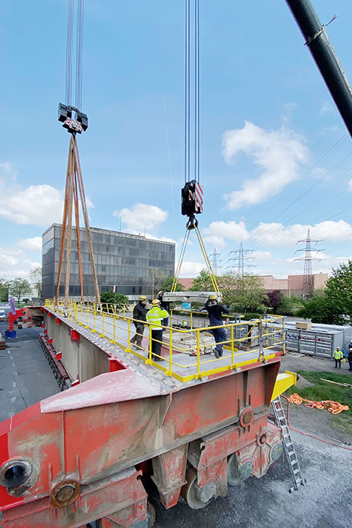

liebherr-lr11000-maxikraft-1.jpg
Ein SPMT manövriert den umgebauten Kranbahnträger zum LR 11000. Ballastplatten bringen den Stahlkoloss in die Horizontale beim Anheben.
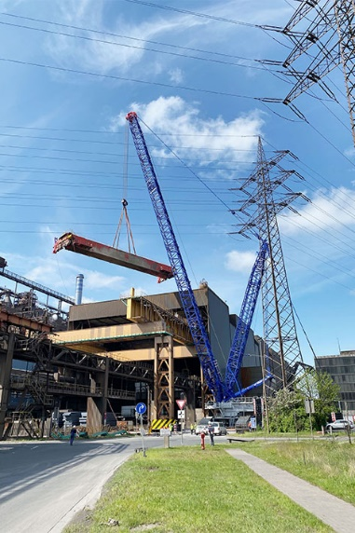

liebherr-lr11000-maxikraft-2.jpg
Unter beengten Bedingungen montiert der LR 11000 von MaxiKraft den 200 Tonnen schweren Stahlträger an seinen neuen Platz.

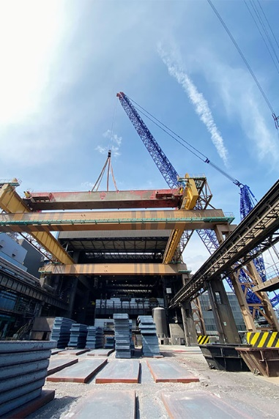

liebherr-lr11000-maxikraft-3.jpg
Der Kranbahnträger wird künftig zusammen mit einer mobilen Schutzwand als Wind- und Wetterschutz der Stranggussanlage dienen.
Kontakt
Wolfgang Beringer
Marketing and Communication
Telefon: +49 7391/502 - 3663
E-Mail: wolfgang.beringer@liebherr.com
Veröffentlicht von
Liebherr-Werk Ehingen GmbH
Ehingen (Donau) / Deutschland
www.liebherr.com

